科研平台参考示例：
福建省海洋藻类活性物质制备与功能开发重点实验室
平台负责人： 戴聪杰
批准单位：福建省科学技术厅
研究方向：
1、海洋藻类培养及活性物质的发现与制备；
2、海洋活性物质的功能和机制研究；
3、生物绿色催化剂制备及其工业应用；
4、海洋生物仿生纳米材料。
主要对接产业：海洋藻类提取物、水产及制品、食品添加剂等
平台简介：
海洋藻 类活性物质制备与功能开发福建省 重点实验室依托泉州师范学院海洋 与食品学院，是福建 省科学技术厅2015年12月发文认定 建设的重点实验室。海洋藻类活性物质制 备和功能开发重点 实验室整体科研实力在国内同行中 处于先进地位，具有承担国家或省 级重大科研任务的能力， 其中在海洋生物活性物质提取、海 洋甲壳多糖衍生物产业化开发、生 物绿色催化剂制备及其工 业应用、海洋仿生纳米材料等方面 研究水平居国内领先或先进水平。 目前，实验室研究工作基础扎实，取得了优异的科研成果，并带来了明显的社会经济效益及环境效益。
实验室 占地面积近1100㎡，累计投入近1000万。目前建成了海洋藻类培养室、 海洋藻类分离 室、海 洋藻类 保种室 、海洋 活性物 质制 备室和 海洋活 性物质 检测室 。现有 固定科 研人员 26人 ，其中教授12人，副教 授及高级实 验师5人，讲师9人，取 得博士学位 者16人，占 62%。流动人 员中9人，其中， “闽江学者 讲座教授” 2人 ；“清源学 者讲座教授 ”2人 ；外聘企业 校外导师3人；台湾引进高层次人才2人。
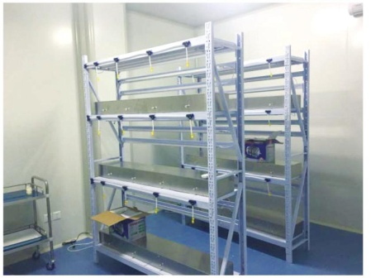
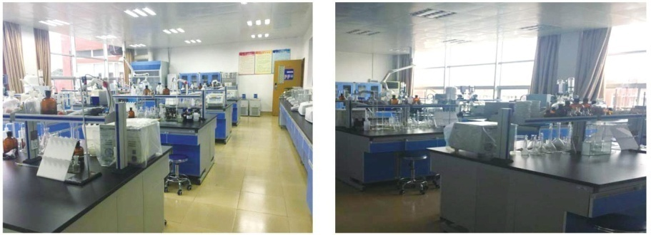
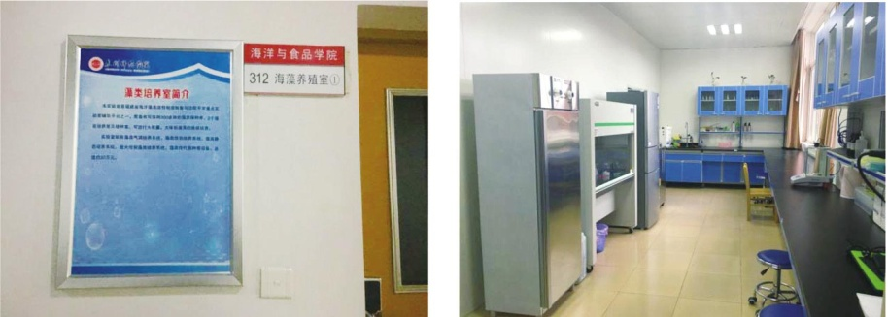
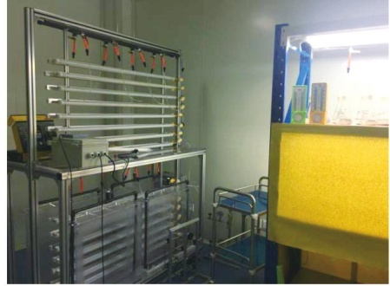
实 验室瞄 准与 活性物 质有关 的重大 科学 问题， 直面福 建省对 海洋 资源开 发利用 的重大 需求，基 础研究主攻海洋生物活性物质的功 能与机制，应用研究注重海洋资源 利用和海洋功能食品开发 关键技术。实验室通过承担重大项 目凝聚人才、打造创新团队，做出 高水平成果；通过国际合 作等措施，提升技术开发能力和培 养年轻人才；努力把实验室建设成 为国内知名的海洋活性物 质利用的基础研究和工程技术开发 利用的中心。累计承担国家或省部 级重点项目等50项余 项，全部项 目总金额达 600余万。目前 正在研究的 主要项目有 ：以雨生红 球藻为模式 的产虾青素微藻在高光下的碳分配机制，高纯度辣木酚的制备、活性评价及微胶囊化等。
科技成果参考示例：
成果名称：一种蛋壳载银复合纳米材料的制备方法和应用（拟参展）
研发人员：杨大鹏
所属领域：材料化学
完成单位：泉州师范学院
项目简介：
中国是世界鸡蛋生产和消费大国，年产约3000万吨，占世界总产量的三分之一。其中，蛋壳（主要成分是碳酸钙）重量占禽蛋总重量的10%-12%。我国每年生产300多万吨废弃鸡蛋壳，大部分采用填埋方式进行处理。不仅污染了环境，也浪费了蛋壳资源。
该成果是利用纳米技术，在室温、水相条件下在废弃鸡蛋壳表面负载均一粒径大小的银纳米粒子形成复合纳米材料。其中，鸡蛋壳和银纳米粒子的粒径均可进行精确调控。对于确定粒径的银纳米粒子，对各类细菌都有强烈的抑制和杀灭作用（图1），而且不会产生耐药性。我们的制备技术具有绿色环保，工艺简单，反应温和，制备周期短，成本低廉，产物具有物理性能稳定的特点，且有良好的溶液分散性及生物相容性。该技术“变废为宝”，所得的复合纳米材料可应用于抗菌、催化等领域。
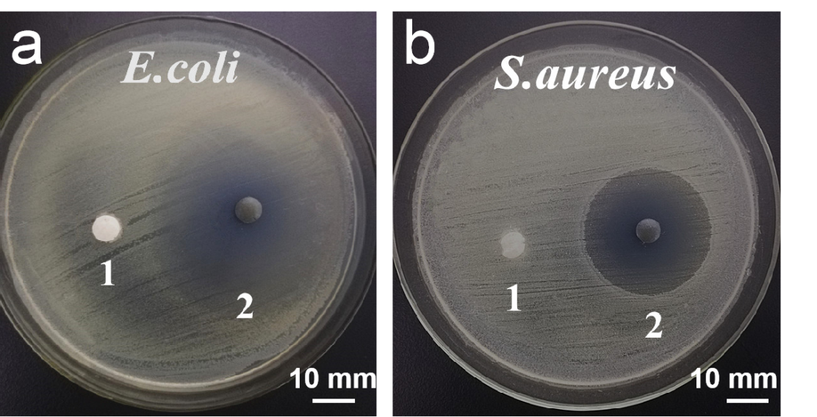
图1：鸡蛋壳负载的银纳米粒子对大肠杆菌（a）和金黄色葡萄球菌的抑菌实验效果图。

